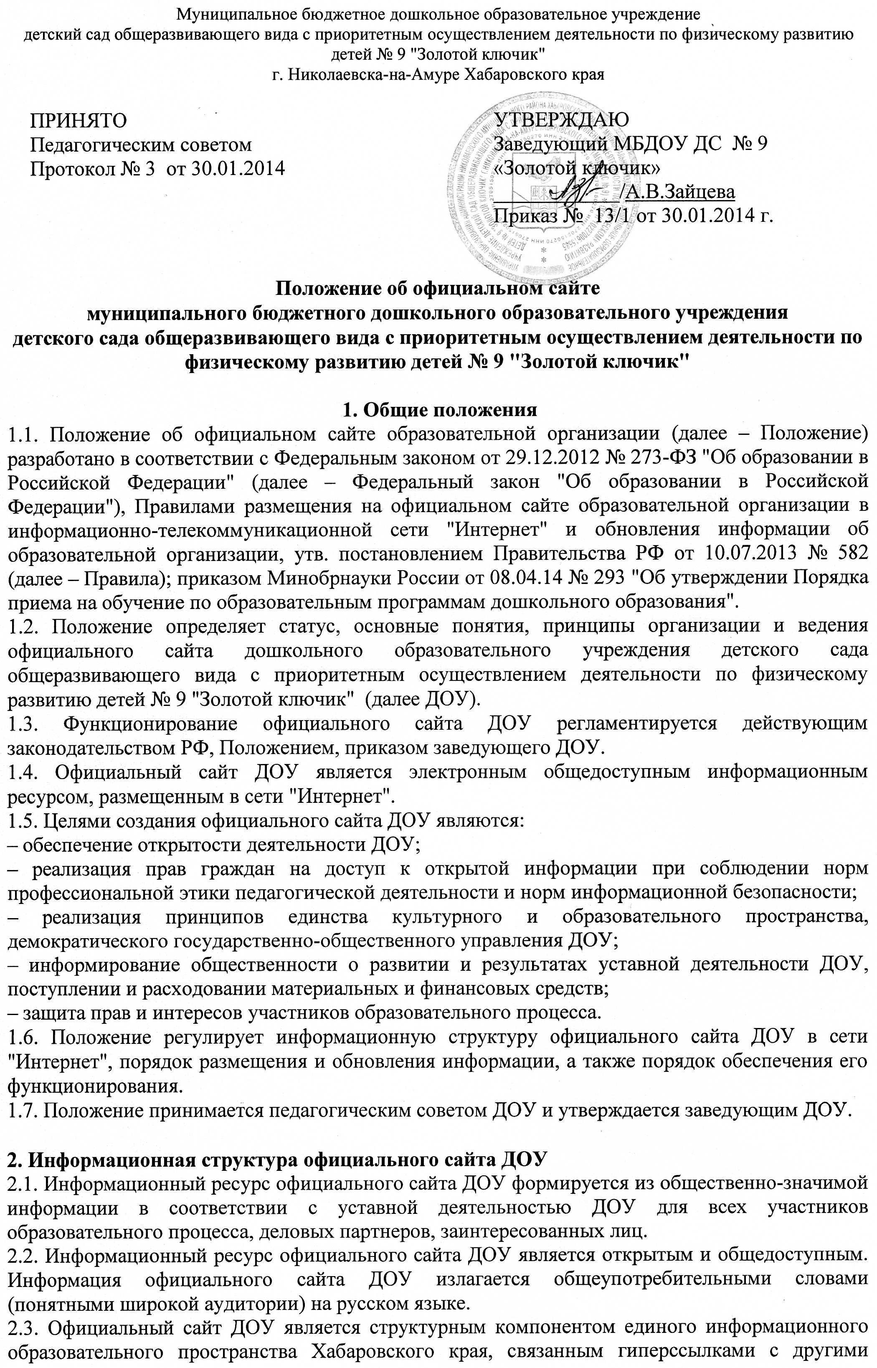
информационными ресурсами образовательного пространства региона. Ссылка на официальный сайт Минобрнауки России обязательна.
2.4. Информация, размещаемая на официальном сайте ДОУ, не должна:
– нарушать права субъектов персональных данных;
– нарушать авторское право;
– содержать ненормативную лексику;
– унижать честь, достоинство и деловую репутацию физических и юридических лиц;
– содержать государственную, коммерческую или иную специально охраняемую тайну;
– содержать информационные материалы, содержащие призывы к насилию и насильственному изменению основ конституционного строя, разжигающие социальную, расовую, межнациональную и религиозную рознь, пропаганду наркомании, экстремистских религиозных и политических идей;
– содержать материалы, запрещенные к опубликованию законодательством РФ;
– противоречить профессиональной этике в педагогической деятельности.
2.5. Размещение информации рекламно-коммерческого характера допускается только по согласованию с заведующим ДОУ. Условия размещения такой информации регламентируются Федеральным законом от 13.03.2006 № 38-ФЗ "О рекламе" и специальными договорами.
2.6. Информационная структура официального сайта ДОУ определяется в соответствии с задачами реализации государственной политики в сфере образования.
2.7. Информационная структура официального сайта ДОУ формируется из двух видов информационных материалов: обязательных к размещению на сайте ДОУ (инвариантный блок) и рекомендуемых к размещению (вариативный блок).
2.8. В соответствии с пп. 3, 4 Правил образовательная организация размещает на официальном сайте:
2.8.1. информацию:
– о дате создания ДОУ, об учредителе, о месте нахождения, режиме, графике работы, контактных телефонах и об адресах электронной почты;
– о структуре и об органах управления ДОУ, в т. ч.: наименование органов управления;
– об уровне образования;
– о формах обучения;
– о нормативном сроке обучения;
– об описании образовательной программы с приложением ее копии;
– об учебном плане с приложением его копии;
– об аннотации к рабочим программам педагогов с приложением их копий;
– о календарном учебном графике с приложением его копии;
– о методических и об иных документах, разработанных ДОУ для обеспечения образовательного процесса;
– о реализуемых образовательных программах;
– о численности обучающихся по реализуемым образовательным программам за счет бюджетных ассигнований федерального бюджета, бюджетов субъектов РФ, местных бюджетов и по договорам об образовании за счет средств физических и (или) юридических лиц;
– о языках, на которых осуществляется образование (обучение);
– о федеральных государственных образовательных стандартах и об образовательных стандартах с приложением их копий;
– о руководителе образовательной организации, его заместителях, в т. ч.: фамилия, имя, отчество (при наличии) руководителя, его заместителей; должность руководителя, его заместителей; контактные телефоны; адрес электронной почты;
– о персональном составе педагогических работников с указанием уровня образования, квалификации и опыта работы, в т. ч.: фамилия, имя, отчество (при наличии) работника; занимаемая должность; ученая степень (при наличии); ученое звание (при наличии); наименование направления подготовки и (или) специальности; данные о повышении квалификации и (или) профессиональной переподготовке (при наличии); общий стаж работы; стаж работы по специальности;
– о материально-техническом обеспечении образовательной деятельности, в т. ч. сведения о наличии оборудованных кабинетов, библиотек, объектов спорта, средств обучения и воспитания, об условиях питания и охраны здоровья воспитанников, о доступе к информационным системам и информационно-телекоммуникационным сетям;
– о количестве вакантных мест для приема (перевода) по каждой образовательной программе (на места, финансируемые за счет бюджетных ассигнований федерального бюджета, бюджетов субъектов РФ, местных бюджетов, по договорам об образовании за счет средств физических и (или) юридических лиц), в том числе:
– о наличии свободных мест для приема детей, не проживающих на закрепленной территории не позднее 1 июля;
– об объеме образовательной деятельности, финансовое обеспечение которой осуществляется за счет бюджетных ассигнований федерального бюджета, бюджетов субъектов РФ, местных бюджетов, по договорам об образовании за счет средств физических и (или) юридических лиц;
– о поступлении финансовых и материальных средств и об их расходовании по итогам финансового года;
2.8.2. копии:
– устава ДОУ;
– лицензии на осуществление образовательной деятельности (с приложениями);
– плана финансово-хозяйственной деятельности ДОУ, утвержденного в установленном законодательством РФ порядке;
– локальных нормативных актов, предусмотренных ч. 2 ст. 30 Федерального закона "Об образовании в Российской Федерации", правил внутреннего распорядка обучающихся, правил внутреннего трудового распорядка и коллективного договора;
2.8.3. отчет о результатах самообследования;
2.8.4. документ о порядке оказания платных образовательных услуг, в т. ч. образец договора об оказании платных образовательных услуг, документ об утверждении стоимости обучения по каждой образовательной программе;
2.8.5. предписания органов, осуществляющих государственный контроль (надзор) в сфере образования, отчеты об исполнении таких предписаний;
2.8.6. публичный доклад;
2.8.7. примерную форму заявления о приеме;
2.8.8. постановление администрации Николаевского муниципального района Хабаровского края о закреплении территории за муниципальными ДОО;
2.8.9. распорядительный акт о приеме (приказ) (в трехдневный срок после издания);
2.8.10. уведомление о прекращении деятельности;
2.8.11. иную информацию, которая размещается, опубликовывается по решению образовательной организации и (или) размещение, опубликование которой являются обязательными в соответствии с законодательством РФ.
2.8.12. Информационные материалы вариативного блока могут быть расширены ДОУ и должны отвечать требованиям пп. 2.1–2.5 Положения.
2.8.13. Органы управления образованием могут вносить рекомендации по содержанию, характеристикам дизайна и сервисных услуг официального сайта ДОУ.

3. Порядок размещения и обновления информации на официальном сайте ДОУ
3.1. ДОУ обеспечивает координацию работ по информационному наполнению официального сайта.
3.2. ДОУ самостоятельно или по договору с третьей стороной обеспечивает:
– размещение материалов на официальном сайте ДОУ в текстовой и (или) табличной формах, а также в форме копий документов;
– доступ к размещенной информации без использования программного обеспечения, установка которого на технические средства пользователя информации требует заключения лицензионного или иного соглашения с правообладателем программного обеспечения, предусматривающего взимание с пользователя информации платы;
– защиту информации от уничтожения, модификации и блокирования доступа к ней, а также иных неправомерных действий в отношении нее;
– возможность копирования информации на резервный носитель, обеспечивающий ее восстановление;
– защиту от копирования авторских материалов;
– постоянную поддержку официального сайта ДОУ в работоспособном состоянии;
– взаимодействие с внешними информационно-телекоммуникационными сетями, сетью "Интернет";
– проведение регламентных работ на сервере;
– разграничение доступа персонала и пользователей к ресурсам официального сайта и правам на изменение информации.
3.3. Содержание официального сайта ДОУ формируется на основе информации, предоставляемой участниками образовательного процесса ДОУ.
3.4. Подготовка и размещение информационных материалов инвариантного блока официального сайта ДОУ регламентируется приказом заведующего ДОУ.
3.5. Список лиц, обеспечивающих подготовку, обновление и размещение материалов инвариантного блока официального сайта ДОУ, обязательно предоставляемой информации и возникающих в связи с этим зон ответственности, утверждается приказом руководителя ДОУ.
3.6. Официальный сайт ДОУ размещается по адресу: (http://ds9nkl.ucoz.ru/) с обязательным предоставлением информации об адресе вышестоящему органу управления образованием.
3.7. Адрес официального сайта ДОУ и адрес электронной почты ДОУ отражаются на официальном бланке ДОУ.
3.8. При изменении устава и иных документов ДОУ, подлежащих размещению на официальном сайте ДОУ, обновление соответствующих разделов сайта производится не позднее 10 рабочих дней после утверждения указанных документов.

4. Ответственность и обязанности за обеспечение функционирования официального сайта ДОУ
4.1. Обязанности лиц, назначенных приказом заведующего ДОУ:
– обеспечение постоянного контроля за функционированием официального сайта ДОУ;
– своевременное и достоверное обновление инвариантного и вариативного блоков;
– обновление информации о достижениях и новостях ДОУ не реже 1 раза в две недели.
4.2. Для поддержания работоспособности официального сайта ДОУ в сети "Интернет" возможно заключение договора с третьим лицом (при этом на третье лицо возлагаются обязанности, определенные п. 3.2 Положения).
4.3. При разделении обязанностей по обеспечению функционирования официального сайта ДОУ между участниками образовательного процесса и третьим лицом обязанности первых прописываются в приказе руководителя ДОУ, обязанности второго – в договоре ДОУ с третьим лицом.
4.4. Иные (необходимые или не учтенные Положением) обязанности, могут быть прописаны в приказе заведующего ДОУ или определены договором ДОУ с третьим лицом.
4.5. Дисциплинарная и иная предусмотренная действующим законодательством РФ ответственность за качество, своевременность и достоверность информационных материалов возлагается на ответственных лиц ДОУ, согласно п. 3.5 Положения.
4.6. Порядок привлечения к ответственности лиц, обеспечивающих создание и функционирование официального сайта ДОУ по договору, устанавливается действующим законодательством РФ.
4.7. Лица, ответственные за функционирование официального сайта ДОУ, несут ответственность:
– за отсутствие на официальном сайте ДОУ информации, предусмотренной п. 2.8 Положения;
– за нарушение сроков обновления информации в соответствии с п. 3.8 Положения;
– за размещение на официальном сайте ДОУ информации, противоречащей пп. 2.4, 2.5 Положения;
– за размещение на официальном сайте ДОУ недостоверной информации.

5. Финансовое, материально-техническое обеспечение функционирования официального сайта ДОУ
5.1. Оплата работы ответственных лиц по обеспечению функционирования официального сайта ДОУ из числа участников образовательного процесса производится согласно Положению об оплате труда ДОУ.
5.2. Оплата работы третьего лица по обеспечению функционирования официального сайта ДОУ производится на основании договора, заключенного в письменной форме, за счет средств субсидии на финансовое обеспечение выполнения муниципального задания или за счет средств от приносящей доход деятельности.

